Муниципальное бюджетное дошкольное образовательное учреждение
детский сад № 18 «Солнышко»

Фото – отчёт рисование ладошками «Хвостик для павлина» с детьми 2–3 лет
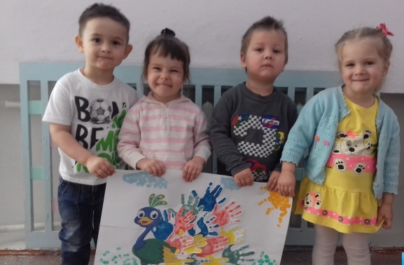

Воспитатель: Константинова Н.А.

Рисуем ладошками.
Хвостик для павлина (для детей 2-3 лет)
Дети дошкольного возраста особенно любят рисовать нетрадиционными способами. Одинаково интересно и полезно рисование ладошками для детей 2–3 лет, 4–5 лет и 6–7 лет. Техника рисунка позволяет создавать животных, птиц, растения и многие другие объекты простым отпечатком руки.
Отпечаток ладошки превращается в волшебных и удивительных персонажей.
Этот вид творчества доставляет массу удовольствия и детям и их родителям.
Когда ребенок рисует ладошками или пальчиками, он не только получает порцию радости от процесса, но еще развивает воображение, творческое и логическое мышление. В процессе рисования развивается мелкая моторика, а так же активизируются множество участков коры головного мозга.
Для рисования ладошками нам потребуется: гуашь, кисточки, листы бумаги, салфетки влажные.
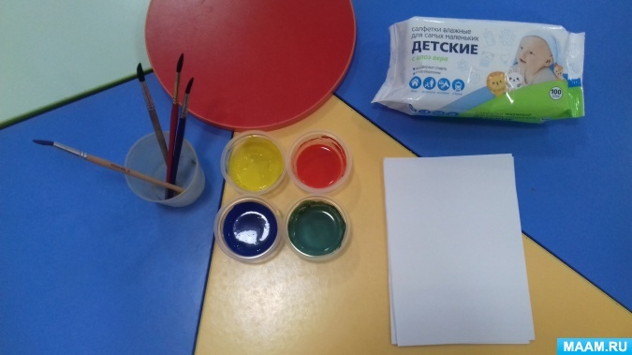

Для создания нашей работы нам так же потребуется: картинка павлина без хвоста, лист бумаги формат А 2, клей карандаш, гуашь голубого, желтого, зеленого цветов, тычки, ножницы.

Ход работы:
С помощью кисточки на ладошку ребёнка наносим краску. Цвет краски ребёнок выбирает сам.

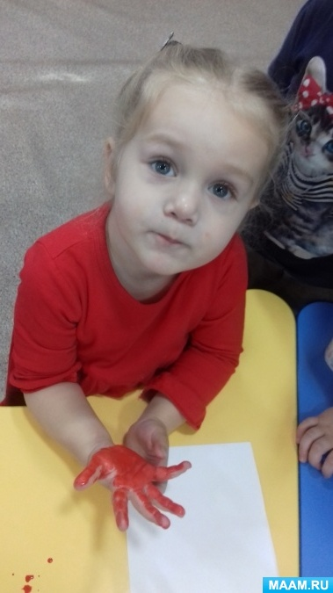 | 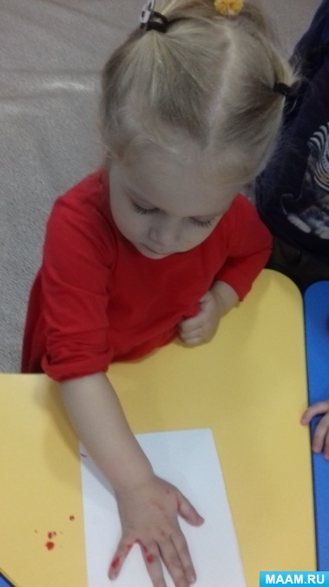
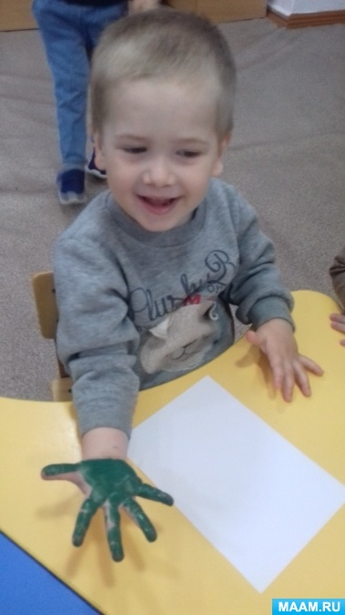 | 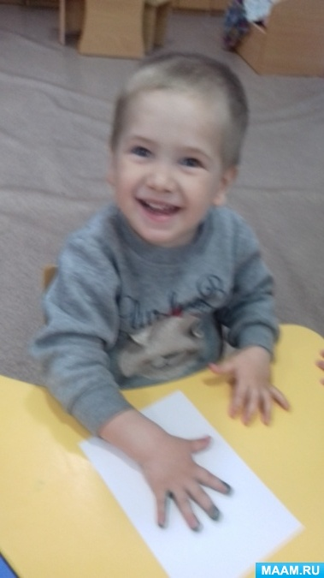
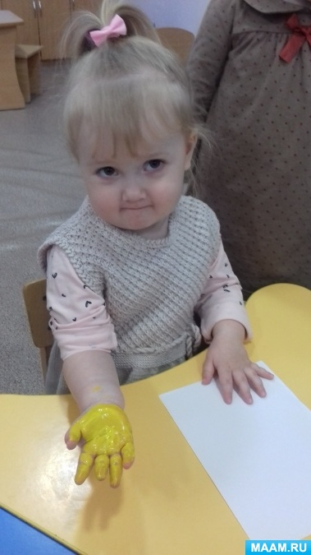 | 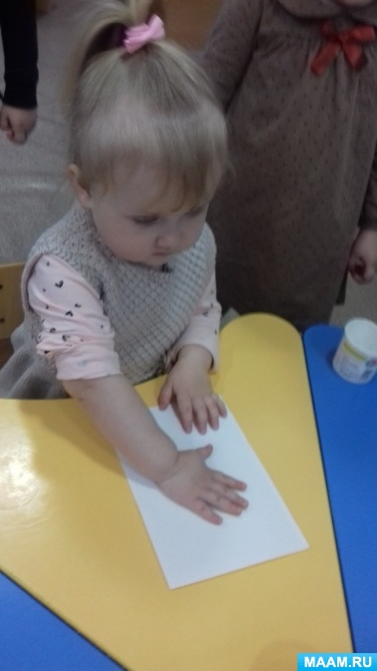

Затем на листке бумаги делаем отпечаток ладошки.

После того как все ладошки высохнут, вырезаем по контуру.
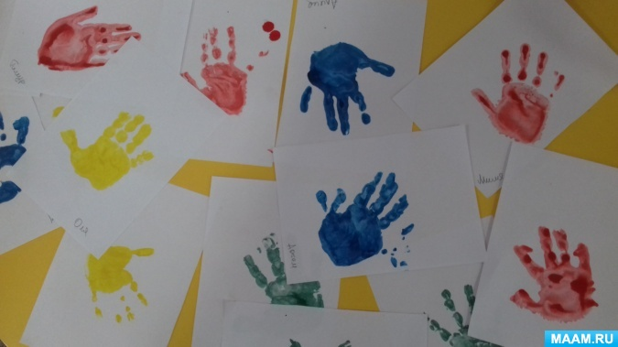
Приклеиваем силуэты ладошек с помощью клея карандаша в виде веера.
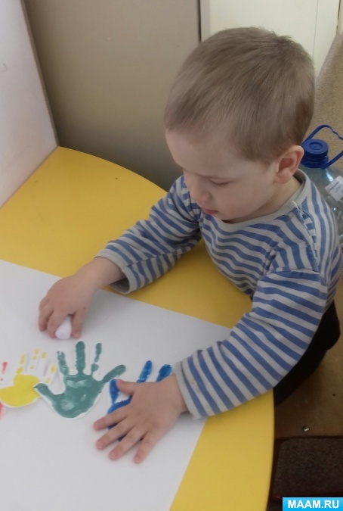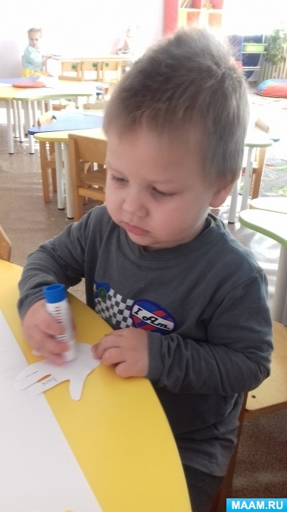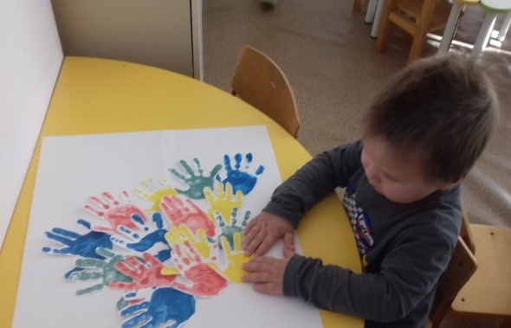
Приклеиваем картинку павлина.
Дополняем нашу работу солнышком, облаками,
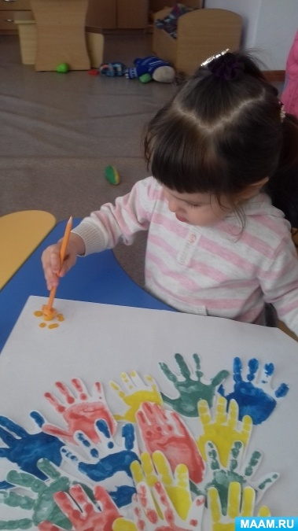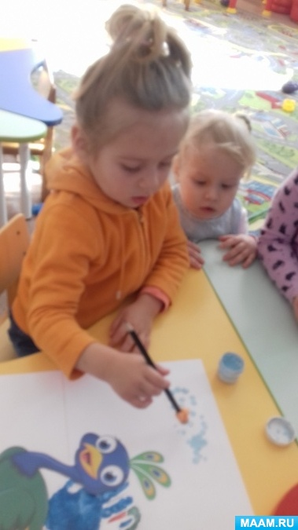
и зелёной травкой с помощью гуаши и тычков.
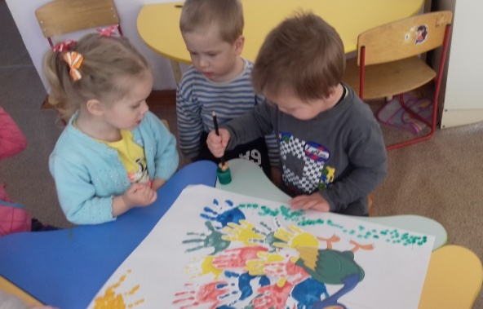
И красавиц павлин теперь радует нас.
